Norrbottens längdskidläger
för juniorer och seniorer
30/6-2/7
(födda -07 och äldre)

Norrbottens skidförbund i samarbete med Älvsby folkhögskola, Älvsbyns- och Gällivares skidgymnasier och Svenska skidförbundet med stöd av Sparbanken Nord bjuder in till läger.

När: 30 juni. Samling Ormberget 09.30 Lägret avslutas den 2 juli efter lunch.

Var: Ormberget /Scandic Luleå

Resa: Deltagarna ordnar egen transport. Till och från Scandic kan ordnas vid behov.
För vem: Juniorer och seniorer från Norrbottens längdskidklubbar
Kostnad: 1500 kr Träningen är kostnadsfri. Lunch på ormberget som NSF står för.
Kostnaden faktureras föreningarna i efterhand.
Tränare: Tränare från Norrbottens föreningar.

Utrustning: Löpskor, rullskidutrustning K/F+ hjälm, skidgångsstavar, handduk, träningskläder ombyte.
Kost: Lunch på ormberget. Frukost och middag på Scandic för dom som bor där.

Logi: i 2-bädds rum på Scandic Luleå eller eget boende.

Anmälan: Senast 22 maj gör du HÄR
Avbokning: Anmälan är bindande och avanmälan efter sista anmälningsdatum kräver läkarintyg. Mailas till johan.ahlstrom@live.se senast 7Juli . 50% dras av från fakturan vid uppvisande av läkarintyg enligt NSF:s gemensamma policy.

Övrigt: Kallelse till anmälda deltagare med detaljerat program skickas ut på mejl.
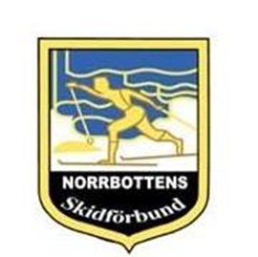
Upplysningar:
Johan Ahlström 070-65 797 39
johan.ahlstrom@live.se

